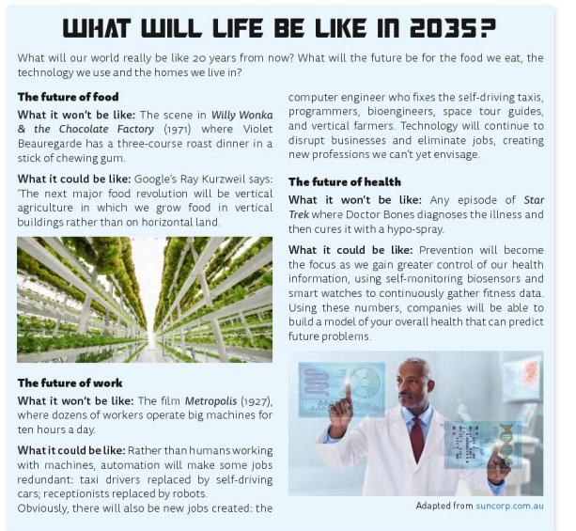
USEFUL VOCABULARY
To operate machines = faire fonctionner les machines / Automation = automatisation / to be made redundant = rendre superflu / to fix = réparer /To disrupt =perturber /A hypo-spray = pulvérisateur/ self-monitoring biosensors = capteurs d’auto-surveillance /Overall = l’intégralité de

